Муниципальное бюджетное общеобразовательное учреждение
«Плесецкая школа»
Архангельская область поселок Плесецк

Тест по физике 8 класс «Закон Ома»

Автор: Морозова Екатерина Георгиевна
учитель физики, МБОУ «Плесецкая школа»
первой квалификационной категории

п Плесецк
2020/2021 уч. год

Тест по физике для 8 класса
По теме
«Закон Ома для участка цепи»
(параграф 44, учебник А. В. Перышкин)
- Как обозначается сила тока?
а) E
б) F
в) I
2. Решите ребус:
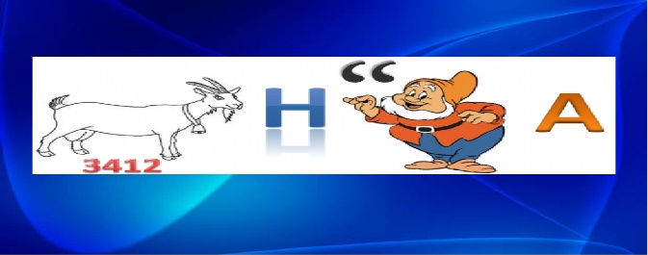
а) Закон Архимеда
б) Закон Паскаля
в) Закон Ома
4. Как читается закон Ома?
а) Сила тока в участке цепи прямо пропорциональна напряжению на концах этого участка и прямо пропорциональна его сопротивлению.
б) Сила тока в участке цепи прямо пропорциональна напряжению на концах этого участка и обратно пропорциональна его сопротивлению.
в) Сила тока в участке цепи обратно пропорциональна напряжению на концах этого участка и обратно пропорциональна его сопротивлению.
5. Как записывается закон Ома?
а) U=I*R
б) R=U/I
в) I=U/R
6. Напряжение на зажимах электрической лампы 220В, сопротивление лампы 10 Ом. Чему равна сила тока в цепи?
а) 22 А
б) 2200 А
в) 1/22 А
7. Каким сопротивлением обладает утюг, включенный в сеть с напряжением 127 В, если сила тока в цепи 5 А?
а )635 Ом
б) 5/127 Ом
в) 25,4 Ом
8. Определите под каким напряжением находится резистор, если сила тока в цепи 0,2 А. Сопротивление резистора равно 50 Ом.
а)100 В
б)10 В
в)25 В
9. Если напряжение в сети будет увеличиваться, что будет происходить с сопротивлением электрической лампочки, включенную в эту сеть?
а) Будет увеличиваться
б) Будет уменьшаться
в) Не будет меняться
10. Зависимость силы тока от напряжения на концах участка цепи и сопротивления этого участка называется законом…
а) Джоуля
б) Ома
в) Кулона
11. По графику определите сопротивление проводников. Сопротивление какого проводника больше и во сколько раз?
А) Сопротивление проводника «А» в 2 раза больше сопротивления проводника «В»
Б) Сопротивление проводника «А» в 2 раза меньше сопротивления проводника «В»
В) Сопротивления проводников одинаковы

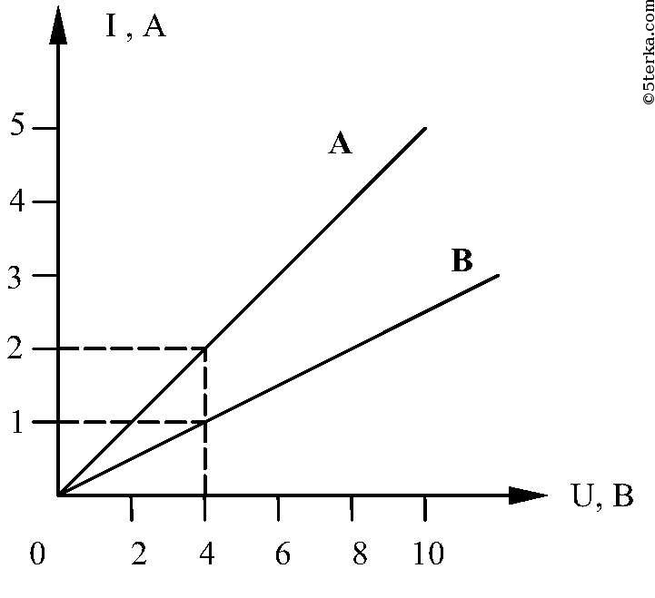

Ответы:
Вопрос №1
Правильный ответ — в
Решение: I
Вопрос №2
Правильный ответ -в
Решение: в) Закон Ома
Вопрос №3
Правильный ответ — в
Решение: R
Вопрос №4
Правильный ответ — б
Решение: Сила тока в участке цепи прямо пропорциональна напряжению на концах этого участка и обратно пропорциональна его сопротивлению.
Вопрос №5
Правильный ответ — в
Решение: I=U/R
Вопрос №6
Правильный ответ — а
Решение: 22 А
Вопрос №7
Правильный ответ — в
Решение: 25,4 Ом
Вопрос №8
Правильный ответ — б
Решение: 10 В
Вопрос №9
Правильный ответ в
Решение: Не будет меняться
Вопрос №10
Правильный ответ — б
Решение: Ома
Вопрос №11
Правильный ответ — б
Решение: Б) Сопротивление проводника «А» в 2 раза меньше сопротивления проводника «В»

Используемая литература:

- Учебник физики 8 класс. Автор- А. В. Перышкин. Дрофа, 2018- 238

- Сборник вопросов и задач к учебнику А. В. Перышкин, Е. М. Гутник. Автор А. Е. Марон, Е. А. Марон, С. В. Позойский. Дрофа ,2019. – 143

